

Сценарий занятия



**Якутские настольные игры**

3-4 классы



26 апреля

1



**ВНЕУРОЧНОЕ ЗАНЯТИЕ**

**Для обучающихся 3-4 классов по теме**

**«ЯКУТСКИЕ НАСТОЛЬНЫЕ ИГРЫ»**

**Цель занятия:** воспитывать у обучающихся уважительное отношение к культуре народов Саха, понимание необходимости уважения друг к другу и взаимопомощи, укреплять позитивный взгляд на совместную деятельность.

**Формирующиеся ценности:** развитие, дружба, активная жизненная позиция, сохранение культуры и ценностей народов Республики Саха (Якутия).

**Продолжительность занятия:** 35 минут.

**Планируемые результаты:**

**Личностные:**

-мотивационная основа и учебно-познавательный интерес к якутским настольным играм;

-внимательное отношение к одноклассникам;

-развитие представлений о необходимости бережного отношения к истории и национальным традициям.

**Предметные:**

-знакомство с якутскими настольными играми;

-участие в настольной игре «Тырыынка»;

-расширение представления о том, что якутские настольные игры способны развивать ловкость, точность и выносливость.

**Метапредметные:**

**-**работа с информацией;

-участие в коллективном обсуждении вопросов занятия;

-формулирование своего мнения в процессе беседы;

-анализ текстовой и видео информации в соответствии с учебной задачей;

-соблюдение правил ведения диалога и дискуссии.

**Рекомендуемая форма занятия:** эвристическая беседа. Занятие предполагает также использование видеофрагмента, презентации, включает в себя работу с информацией, выполнение интерактивных заданий, а также настольную игру «Тырыынка».

**Комплект материалов:**

- сценарий,

- методические рекомендации,

- видеоролик,

- комплект интерактивных заданий,

- презентационные материалы.

**Содержательные блоки занятия**

**Часть 1. Мотивационная: введение в тему**

Урок начинается с прослушивания аудиофрагмента звука хомуса, учитель в это время рассказывает о жизни предков народа Саха с презентацией. Ученики делятся известной информацией о быте народа, географических особенностях, досугах.

**Часть 2. Основная**

Рассказ о якутских настольных играх, показ презентации. Просмотр видеоролика мастер класса, игра в группах «Тырыынка».

**Часть 3. Заключительная**

Выполнение интерактивных игр №1 и №2. Обобщающая беседа и подведение итогов занятия. Рефлексия.

**СЦЕНАРИЙ ЗАНЯТИЯ**

**Часть 1. Мотивационная: введение в тему**

**Демонстрация презентации, слушание звуков хомуса, беседа.**

**Учитель:** Здравствуйте, ребята! Звучит музыка хомуса.

Перед вами фотография из далекого времени - жизни предков народа саха в начале 20 века. Зимние долгие вечера в юрте. На улице 50 градусов мороза. Вся семья в сборе. В юрте темно, окна ледяные, пол земляной. Закончились тяжелые работы по дому и хотону, который стоит слитно с юртой. Горит печка камелек. Начинается самая приятная часть времени - вечер. А они в Якутии долгие, потому что рано темнеет.

**Учитель:** Вопрос: «Чем могут занять себя после трудового дня долгими зимними вечерами наши предки? Только ли сказками?» Что вы знаете по этому вопросу, ваши предположения? Как вы думаете, о чем мы сегодня будем говорить? (предполагаемые ответы детей: игры, настольные игры).

**Часть 2. Основная**

**Демонстрация презентации, показ видеофрагмента мастер-класса, настольная игра «Тырыынка».**

**Учитель:** Может вы знаете какие есть якутские настольные игры и их правила? Вы дали столько разных ответов про настольные игры. Давайте узнаем какие есть виды якутских настольных игр (предполагаемые ответы детей: хаамыска, хабылык). Предлагаю поближе познакомиться с такими играми как: хабылык, хаамыска, мээрикээн, тыксаан, тырыынка (показ презентации).

1. Игра «Хабылык» (лучинки). У каждого участника должен быть свой комплект "лучинок" — 30 штук. Они представляют собой палочки длиной 16 сантиметров. Игра длится две минуты, её суть — показать ловкость рук и поймать за отведенное время как можно больше лучинок.
2. Игра «Хаамыска». Игра проводится пятью камешками – это пять деревянных квадратиков, размеры которых правилами не ограничиваются, но все они должны удобно разместиться на ладони. Их не разрешается ловить двумя руками. Соревноваться можно на время.
3. Игра «Мээрикээн» (мутовка). Играют деревянной мутовкой, выигрывает тот, у кого дольше крутится игрушка-мутовка.
4. Игра «Тыксаан». Игрок собирает фишки в ладонь и рассыпает их на стол. Если две фишки легли одна на другую тыльной или внутренней стороной друг к другу или фишка стоит вертикально, их забирает игрок, начавший игру первым. По окончании игры определяется победитель по наибольшему числу набранных «тыксаанов».
5. Игра «Тырыынка». Нужны тонкие палочки из дерева, длина которых равна ширине ладони. Надо сделать столько палочек, сколько поместиться в сжатой руке. Из одной тырыынка делают наподобие ложечки. Участвуют два или несколько человек. Первый игрок, держа на столе все палочки вертикально в одной руке, резко ослабляет их захват. Затем он собирает свободно лежащие палочки, после чего при помощи специальной палочки - ложечки очень осторожно вытаскивает остальные. В случае, когда игрок заденет при вытаскивании другую палочку, то игра прекращается, и палочки передаются следующему игроку. После сбора игроками всех тырыынка состязание прекращается. Победитель определяется по наибольшему количеству набранных тырыынка.

**Учитель:** Кто хочет научиться играть в тырыынку? А давайте сейчас мы внимательно посмотрим видеофрагмент мастер класса по игре «Тырыынка» и потом попробуем поиграть в тырыынку в группах (просмотр видеофрагмента, игра тырыынка).

**Часть 3. Заключительная**

**Работа с интерактивными заданиями, беседа, рефлексия.**

**Учитель:** Мы с вами сегодня познакомились с видами якутских настольных игр. Предлагаю вам проверить себя, поиграв в интерактивные игры. Узнаем, какие знания мы сегодня для себя открыли.

**Интерактивное задание №1:** «Соедини слова с картинками»

Содержание задания: на экране появляются фотографии якутских настольных игр и карточки со словами-названиями. Обучающимся необходимо правильно соединить фото со словами: хабылык, хаамыска, мээрикээн, тырыынка, тыксаан. Проверить себя можно нажав на синюю кнопку с галочкой. При правильном соединении появляется окошко, о том, что дети сделали правильно.

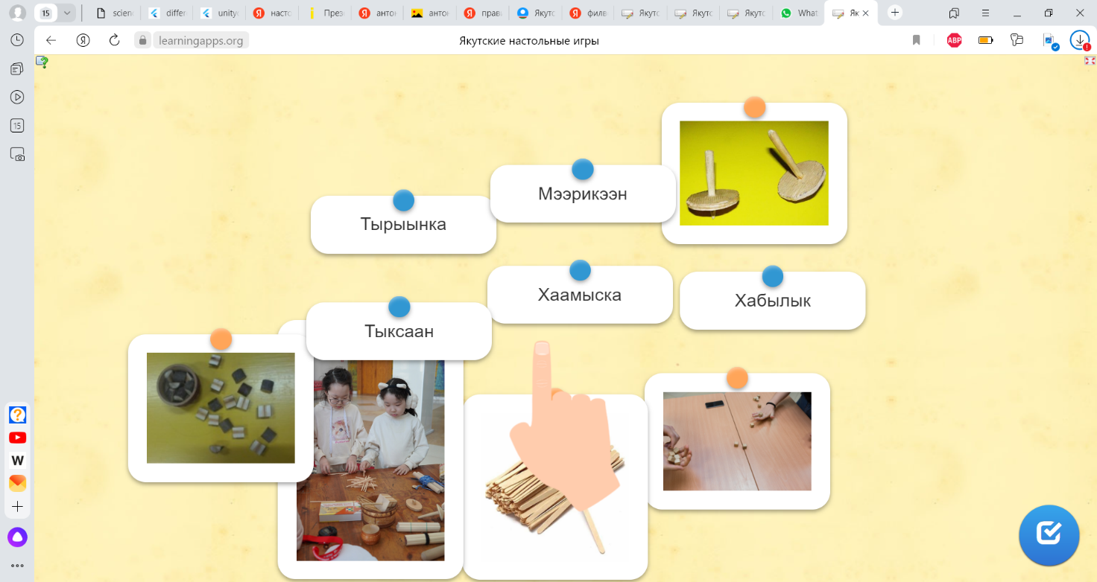

**Интерактивное задание №2**: «Филворд. Найди спрятанные слова».

Содержание задания: на экране появляется филворд. Необходимо найти слова и, нажав на кнопку мыши, выделить их. Слова надо найти и горизонтально, и вертикально. Спрятанные слова: хабылык, хаамыска, мээрикээн, тырыынка, тыксаан.

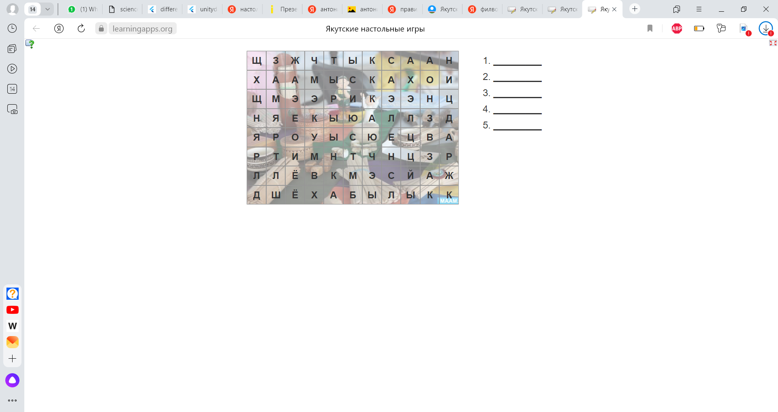

**Учитель:** Какая игра вас больше заинтересовала? Что вы чувствовали во время настольной игры «Тырыынка»? Как думаете нам нужны якутские настольные игры? Что они развивают в нас?

Предлагаю вам поиграть в якутские настольные игры вместе с семьей, с друзьями, поделиться о полученных сегодня знаниях с друзьями.

Если остаётся время, то педагог может использовать дополнительные задания – раскраску - придумать дизайн коробки от настольной игры (дополнительный материал №2) и просмотр книг и видео (дополнительный материал №1).

**Творческое задание.** Дополнительные средства для выполнения задания:

1) распечатки изображения (см. Дополнительные материалы №2);

2) цветные карандаши или фломастеры.

Школьникам даются черно-белое изображение коробки от якутской настольной игры. Учитель говорит, что это коробочка от хабылык и хаамыски. Ее необходимо украсить, чтобы получился красивый дизайн. Предлагает взять карандаши или фломастеры и нарисовать символы, подходящие к якутским настольным играм. По желанию, можно устроить выставку рисунков.

